**性能测试报告**

**一、测试工具选择**

Apache JMeter是Apache组织开发的基于Java的压力测试工具。用于对软件做压力测试，它最初被设计用于Web应用测试，但后来扩展到其他测试领域。 它可以用于测试静态和动态资源，例如静态文件、Java 小服务程序、CGI 脚本、Java 对象、数据库、FTP 服务器， 等等。JMeter 可以用于对服务器、网络或对象模拟巨大的负载，来自不同压力类别下测试它们的强度和分析整体性能。另外，JMeter能够对应用程序做功能/回归测试，通过创建带有断言的脚本来验证你的程序返回了你期望的结果。为了最大限度的灵活性，JMeter允许使用正则表达式创建断言。

Apache jmeter 可以用于对静态的和动态的资源（文件，Servlet，Perl脚本，java 对象，数据库和查询，FTP服务器等等）的性能进行测试。它可以用于对服务器、网络或对象模拟繁重的负载来测试它们的强度或分析不同压力类型下的整体性能。你可以使用它做性能的图形分析或在大并发负载测试你的服务器/脚本/对象。

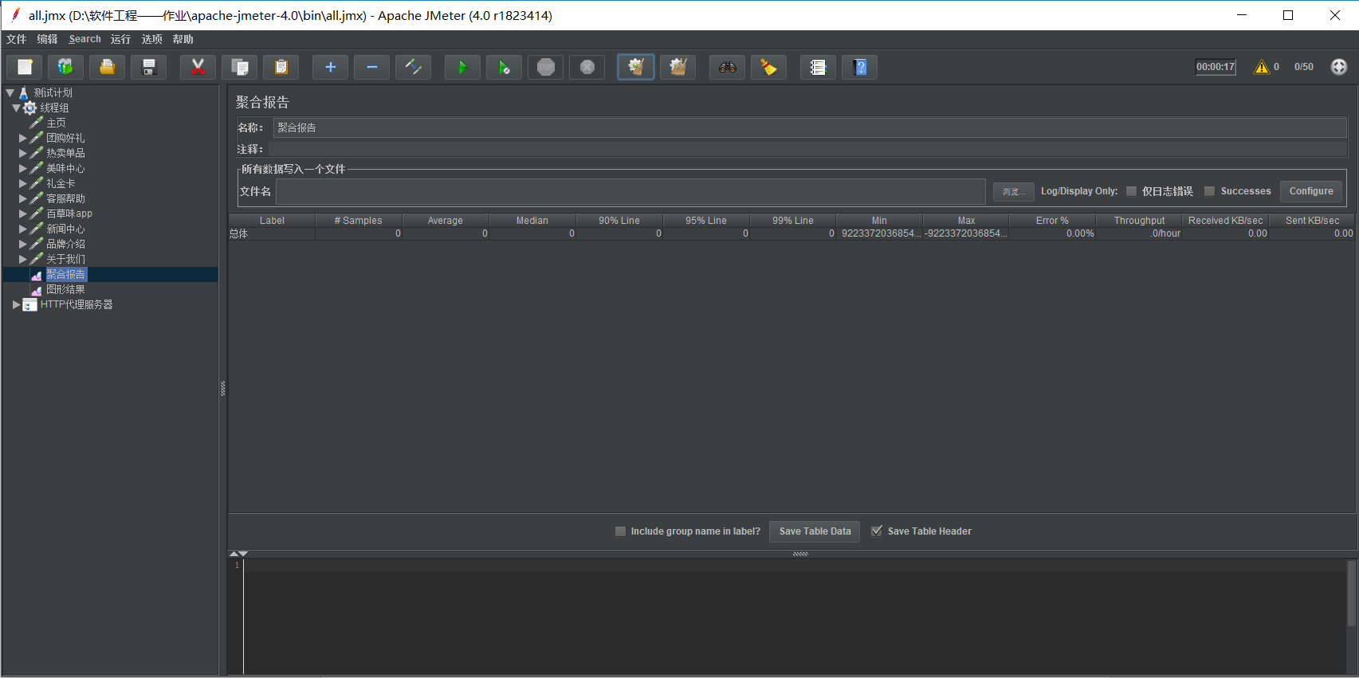

**二、工具使用流程**

（1）创建线程组

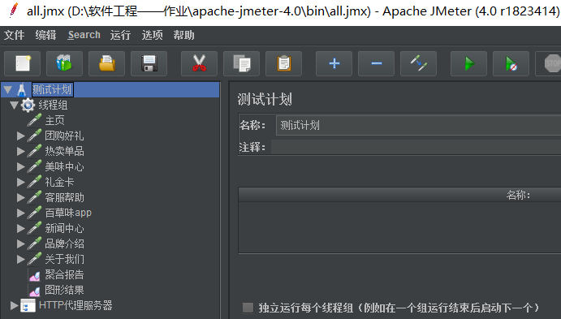

（2）设置线程组参数

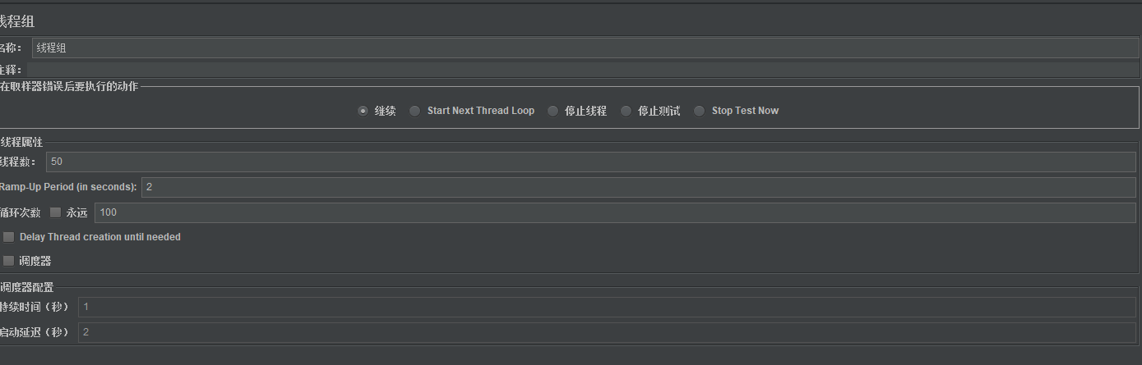

（3）添加HTTP代理服务器并进行配置

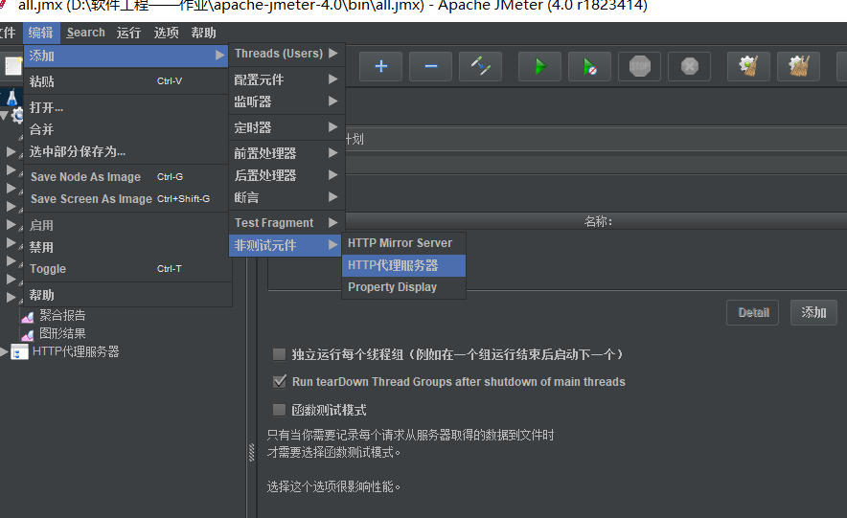

（4）设置LAN代理服务器

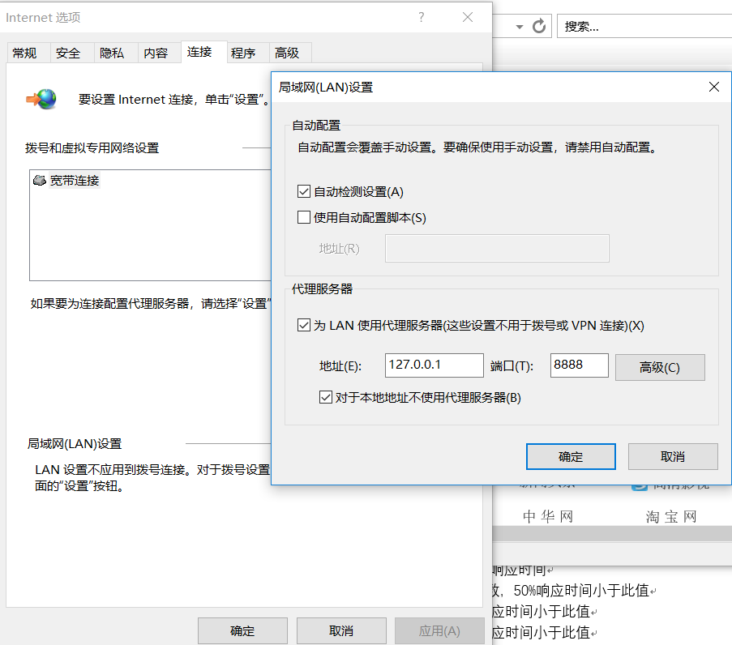

（5）在浏览器中访问需要测试项目，生成相应脚本

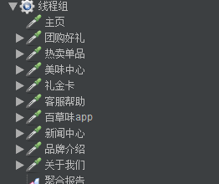

（6）添加需要的监听器

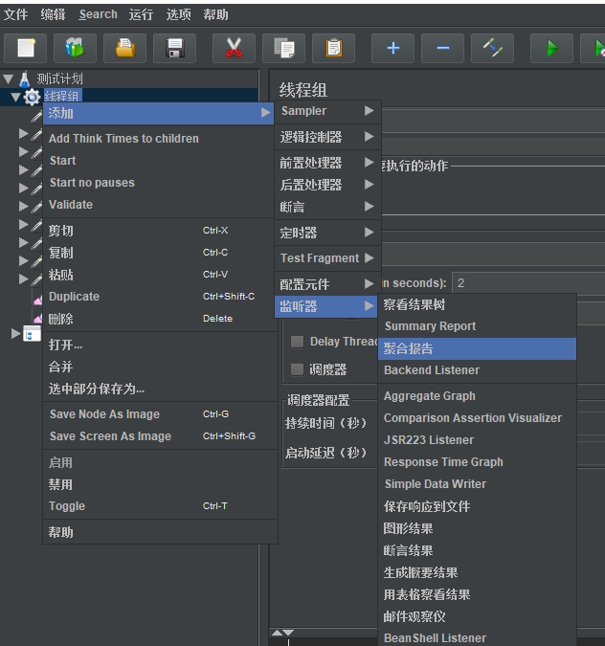

（7）运行

**三、测试过程概要**

（1）名词定义：

* Samples：样本数
* Average：平均响应时间
* Median：中位数，50%响应时间小于此值
* 90%line：90%响应时间小于此值
* 95%line：95%响应时间小于此值
* 99%line：99%响应时间小于此值
* Min：最短响应时间
* Max：最大响应时间
* Error：未命中数/比率
* Throughput：吞吐量——每秒完成请求事务数
* Kb/sec:每秒接收数据量

分别测试5 10 50 个线程，并发为10、50、100，测试根据主页面-各个字页面的顺序访问性能。

（2）测试结果分析

**5线程-10并发：**

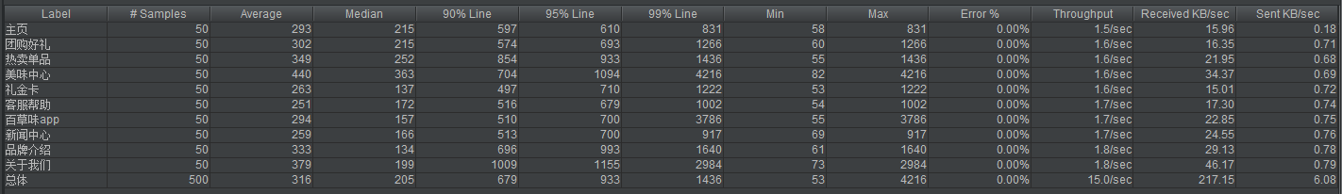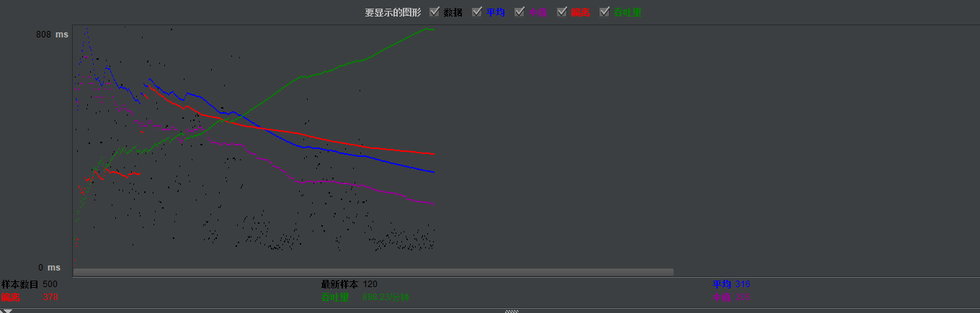

**10线程-50并发**

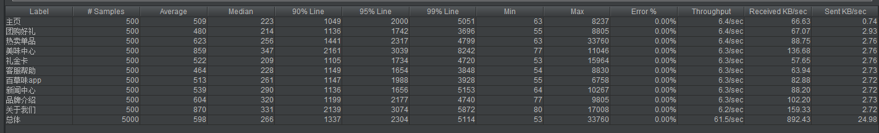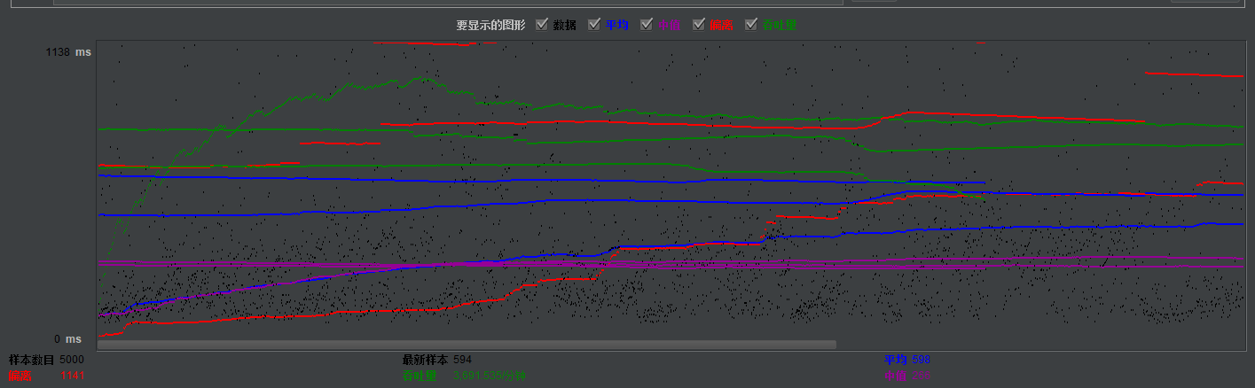

**50线程-100并发**

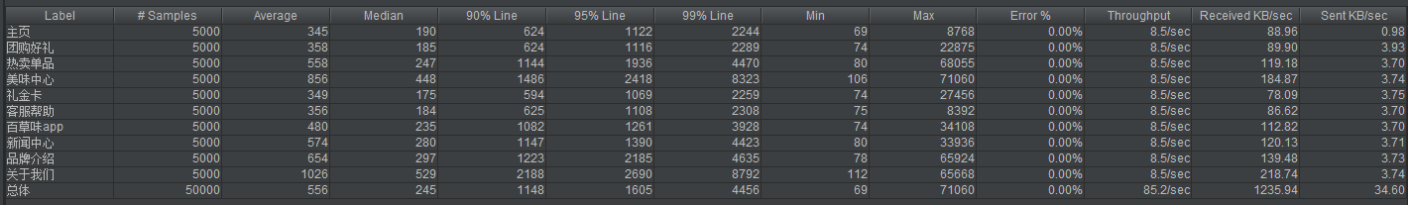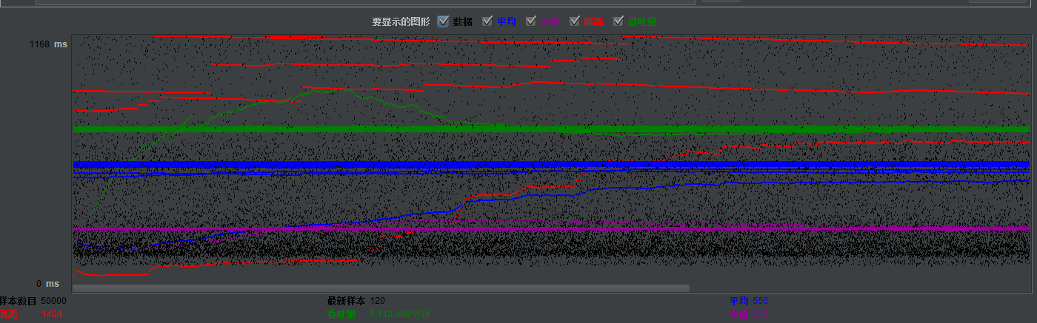

**四、总结**

从以上数据可以看出，百草味官方网站的响应速度波动较大，且随着线程数和并发数的增加，平均响应时间有明显的增长。由此可以得出结论，百草味官方网站的性能面对多用户高并发的场景仍旧不是很能适应。

下面给出几条改进建议：

（1）尽可能减少HTTP请求：图片合并 （css sprites），CSS sprite即把网页中比较小的一些小图片整合到一张图片文件中，再利用CSS的background-image属性插入图片，然后利用background-position属性对图片所需要的部分进行精确定位，从而达到减少服务器请求次数的目的。

（2）减少DNS查询

DNS查询服务指域名查找，指将请求的域名转化为对应的IP地址，就如姓名和门牌号的关系。如输入www.baidu.com DNS系统会将此域名转化为119.75.217.109，然后将IP地址返回给浏览器，这个过程会花费一定的时间，影响页面的加载，所以要尽可能减少DNS查询。

减少DNS查询的方法有：　缓存 DNS查找可以改善页面性能，大多数浏览器有自己的缓存系统，缓存时间又不一致，缓存时间越长，DNS保存的时间越长。

当客户端中的 DNS缓存都为空时(浏览器和操作系统都为空)， DNS查找的次数和页面中主机名的数量相同。这其中包括页面中 URL、图片、脚本文件、样式表、Flash对象等包含的主机名。减少主机名的数量可以减少DNS查找次数。

减少主机名的数量还可以减少页面中并行下载的数量。减少 DNS查找次数可以节省响应时间，但是减少并行下载却会增加响应时间。我的指导原则是 把这些页面中的内容分割成至少两部分但不超过四部分。这种结果就是在减少 DNS查找次数和保持较高程度并行下载两者之间的权衡了。

（3）将css放在页面最上面，将js放在页面最下面

css放在页面最上面可以防止页面出现白屏、闪跳的现象，即减少页面的首屏出现时间。js的下载和执行会阻塞Dom树的构建（严谨地说是中断了Dom树的更新），所以script标签放在首屏范围内的HTML代码段里会截断首屏的内容。而且js中可能会对DOM节点进行操作，而这时代码是自上向下进行执行的，这样会造成js对相应的元素操作不了。所以js放在页面的最下面

（4）压缩js和css

减少文件体积，去除不必要的空白符、格式符、注释（即对代码进行格式化）

（5）避免重定向

重定向就是用户请求的页面被转移到了别的地方，浏览器向服务请请求一个页面，服务器告诉浏览器请求的页面已经被转移到另外一个页面，并告知另一个页面地址，浏览器就再发送请求到重定向的地址。这样会增加服务器和浏览器之间的往返次数，影响网站性能。因此，应避免在不必要的情况下使用重定向。